Муниципальное бюджетное дошкольное образовательное учреждение
«Детский сад с приоритетным осуществлением физического направления развития воспитанников
№ 383 г. Челябинска»

Давайте познакомимся:
ФГОС в ДОУ
Приказ Министерства образования и науки Российской Федерации от 17 октября 2013 г. № 1155 г.Москва
«Об утверждении федерального государственного образовательного стандарта дошкольного образования» Настоящий приказ вступил
в силу с 01.01.2014г.
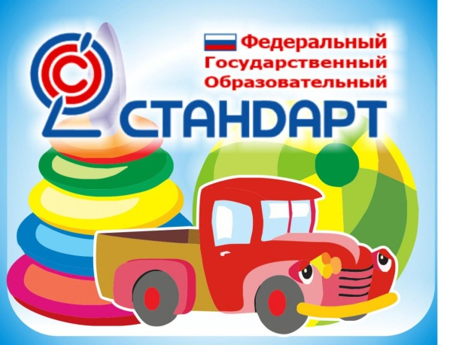Автор: Костина Анна Викторовна
воспитатель
высшей квалификационной категории
МБДОУ «ДС № 383 г. Челябинска»

Что такое ФГОС ДО?
ФГОС - это Федеральный государственный образовательный стандарт.
Образовательный стандарт устанавливает ряд требований к содержанию, структуре и условиям образования детей на разных ступенях обучения
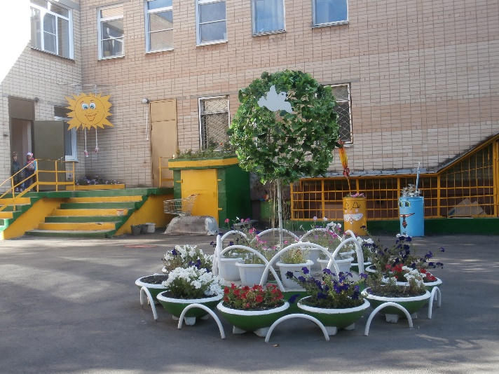
С официальным приказом о введении в действие ФГОС ДО и текстом Стандарта можно познакомиться по ссылке: http://www.rg.ru/2013/11/25/doshk-standart-dok.html

С введением ФГОС ДО:
- Дошкольное образование впервые стало первой ступенью общего образования;
- Признана значимость дошкольного образования в развитии ребенка;
- Повышаются требования к дошкольному образованию;
- Детство рассматривается в контексте «культуры достоинства»;
- Ребенок должен учиться через игры. Через игру, экспериментирование, общение дети знакомятся с окружающим миром. При этом главное не надвинуть на дошкольное образование формы школьной жизни;
- Родители вправе выбирать любую форму получения образования. К ним относятся – частные и семейные сады, при этом они вправе на любом этапе обучения продолжить образование в образовательной организации.

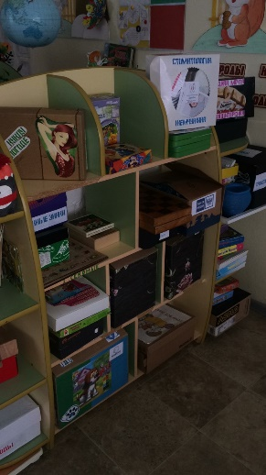
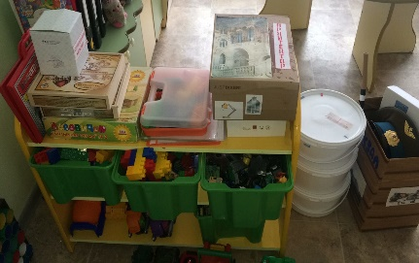
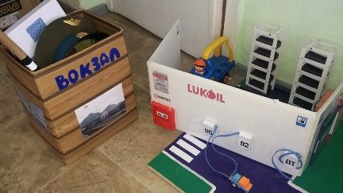
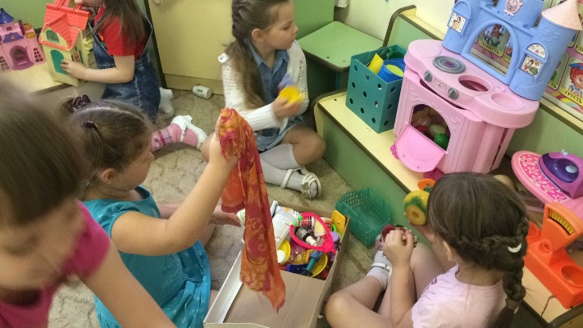

5 образовательных направлений развития детей:
- физическое развитие,
- познавательное развитие,
- речевое развитие,
- социально-коммуникативное развитие,
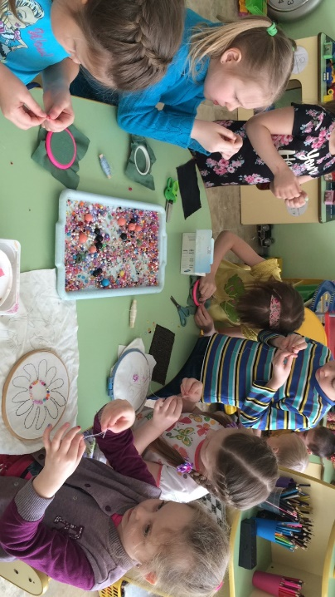
- художественно-эстетическое развитие.

Воспитатели ДОУ работают над созданием среды, в которой воспитанники растут здоровыми, используют в своей работе программы, формирующие познавательные интересы в соответствии с возрастом.
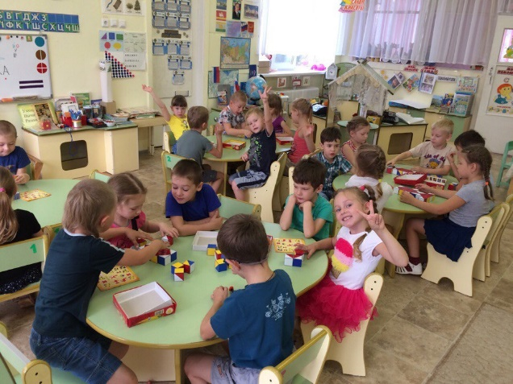

Воспитатель наблюдает за вашим ребенком, не сравнивая его с другими детьми, а выделяет его собственные достижения и сочувствует его неудачам.

Совместно с воспитателем дети учатся действовать разумно
в разных ситуациях.

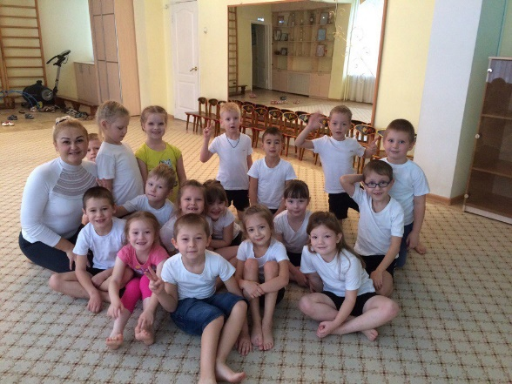

ФГОС – это гуманно,
разумно,
перспективно!

